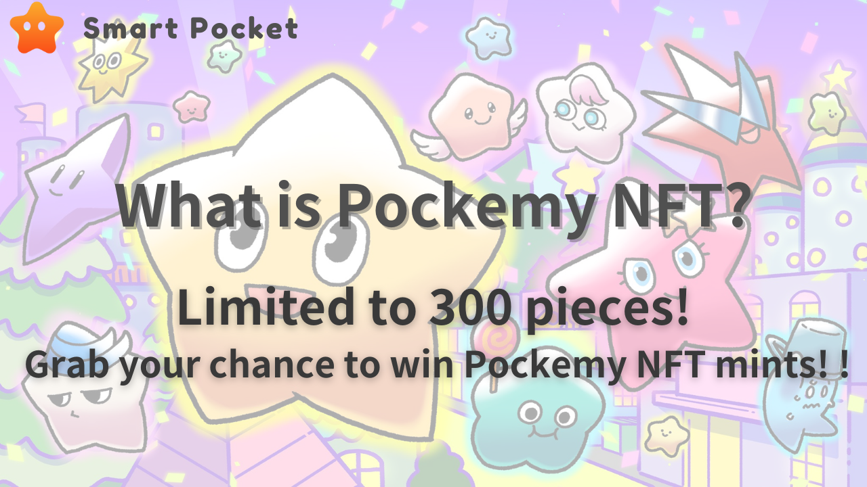
안녕하세요, Smapoke Magazine 독자!
이 노트에서는 공식 스마트 포켓 공식 캐릭터 "포켓"을 소개합니다.또한, 우리는 또한 Pocketmy NFT의 매력적인 기능, 민트 정보 및 유틸리티에 대해 더 깊이 파고들 것입니다.
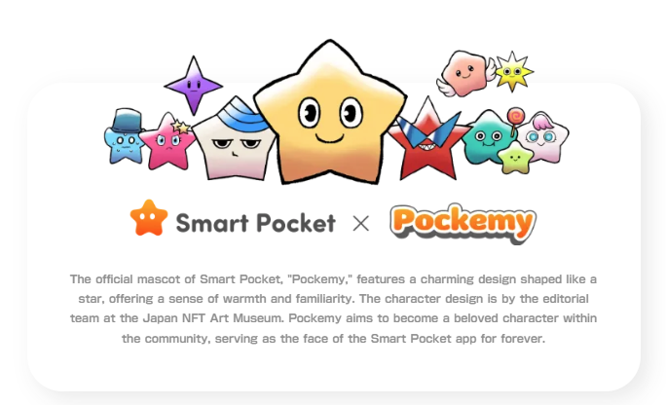
포켓은 활기차고 호기심 많은 별 모양의 캐릭터이며, 그 성격은 강하며 때로는 닷지를 밟는 남성 초등학교 학생과 같습니다. 그러나 긍정적 인 태도가 특징입니다.작품에 나타나는 캐릭터는 이름, 외관 및 표현에서 한 눈에 특성을 느낄 수있는 독특한 디자인을 가지고 있습니다.Pocketmy를 포함한 11 자 이야기는 고유 한 성격을 지니고 있으며 세계관을 만듭니다.
각 캐릭터에 대한 자세한 내용은 여기를 클릭하십시오
포켓의 매력적인 세계관은 천재 제작자 그룹 "일본 NFT 박물관 편집 부서"로 일본 NFT 박물관 프로젝트에서 다양한 만화를 연속화합니다.Waterfall의 편집자가 이끄는이 팀은이 작품에서 캐릭터 디자인, Tokotoko, Morry 및 White Rice를 담당하는 Marumiya에서 캐릭터 디자인을 가지고 있습니다. 회화, 배경 및 배경. 모든 프로세스를 처리 할 수있는 능력이있는 전문 회원이 모이고 있습니다.
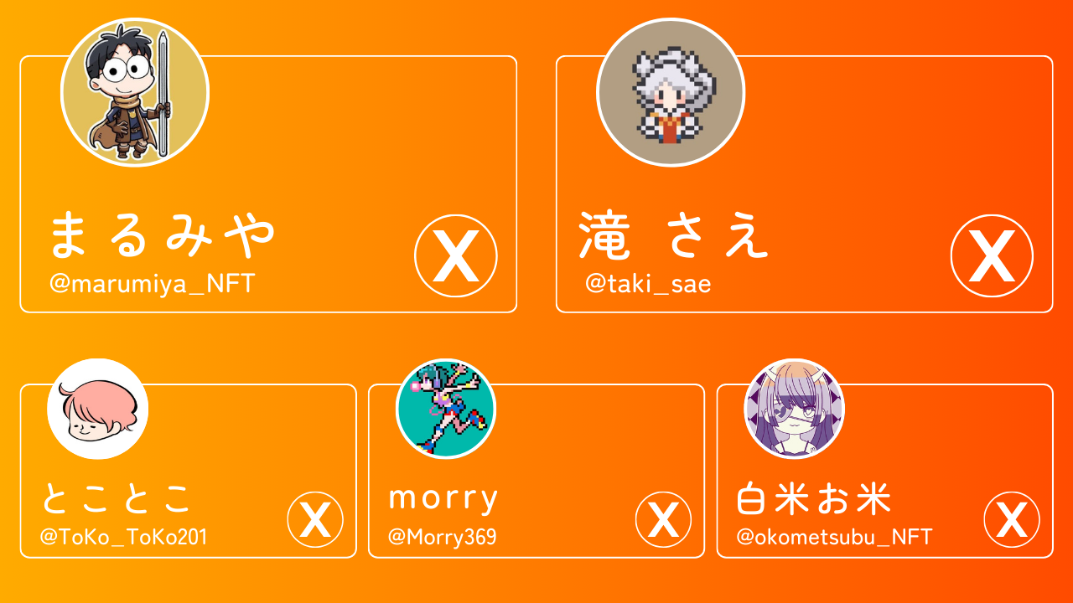
[Creator Team X 계정]
Marumiya (@marumiya_nft)
폭포 (@taki_sae)
Tootoko (@tokyo_toko201)
Morry (@morry369)
흰 쌀 쌀 (@okometsubu_nft)
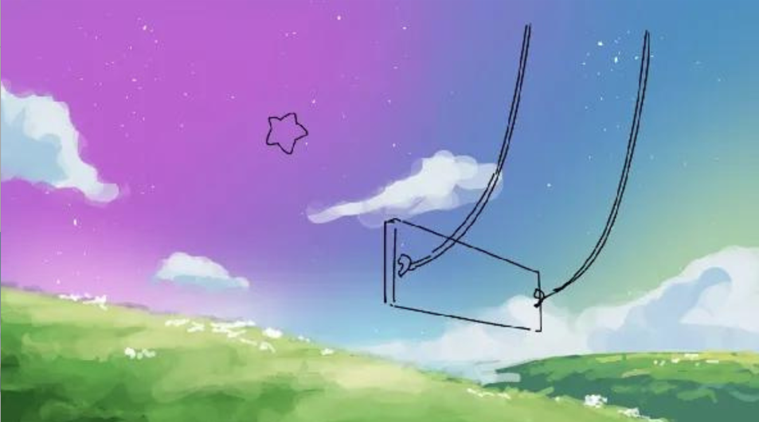
또한 흥분을 전달하는 소식으로 Pocket의 애니메이션 제작이 진행 중이며 도쿄의 큰 비전이 결정되었습니다.이 귀여운 캐릭터가 Roppongi, Shinjuku 및 Shibuya의 스크램블 교차로 인 Ikebukuro의 큰 비전에서 활발한 애니메이션을 즐길 수 있습니다.이것은 더 많은 사람들에게 주머니의 매력을 전달할 것입니다.
🌟 공무원의 첫 번째 애니메이션 릴리스
첫 공식 애니메이션은 이제 라이브입니다 .Pockemy의 모험은 마침내 시작됩니다… 🌟 pic.twitter.com/qymov7kjqu
우리는 2024 년 3 월에 "포켓"을 출시 할 계획입니다.이 컬렉션은 아래의 릴리스 개요, 기능 및 유틸리티를 설명합니다.
출시 시간 : 2024 년 3 월
발행 된 조각의 수 : 제한된 300 시트
민트 방법 : SP 포인트 만 사용 가능합니다
가스 요금 : 완전히 무료
블록 체인 : 이더 리움
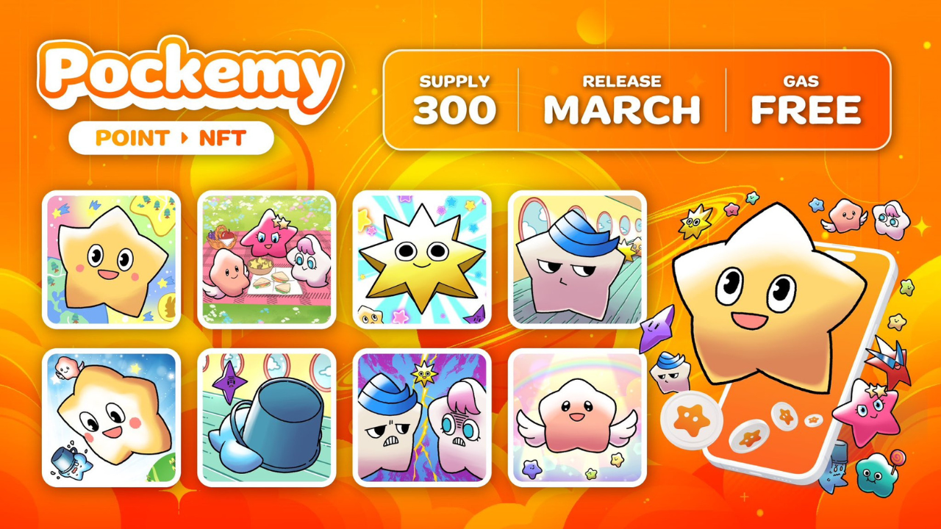
Creator : Genius Creator Group "Japan Nft Museum 편집부"가 제작했습니다.
한 점 : 300 조각 모두 다른 그림입니다
문자 : 11 개의 문자가 있습니다
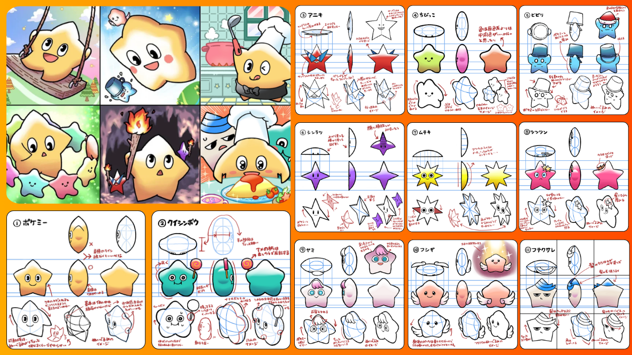
랭크 배지 : NFT 수와 얻은 포인트 수에 따라 순위
당신은 당신이 가진 NFT의 수와 얻은 포인트 수에 따라 순위를 가진 배지를 얻을 수 있습니다. 스테이 킹으로 다양한 에어 드롭을 즐기십시오!pic.twitter.com/lsswnx0cm0
스테이크 보상 : 포켓 NFT 만 있으면 월별 보상을 받게됩니다.
무료 스테이 킹에 참여 하시겠습니까? 무료 농업 https://t.co/unopimquqqsay sp가 봇이 아닌 경우 🌟🎁✨ pic.twitter.com/5grmcpc8dm.
NFT 트레이드 포인트 기능 : 스마트 포켓 NFT를 구매하거나 판매 할 때마다 구매자와 판매자 모두에게 포인트가 제공됩니다.
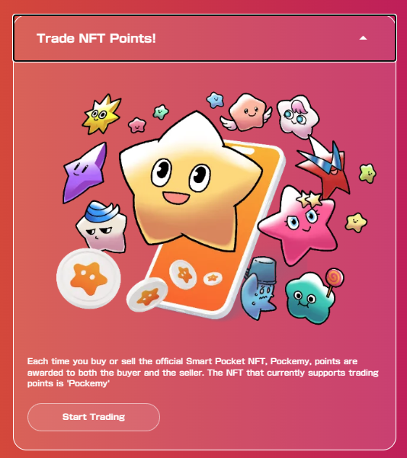
이 freeimint는 제한된 숫자로 인해 매우 희귀 값이 매우 높습니다.PocketMynft를 획득하면 스마트 포켓 커뮤니티 회원으로서 특별한 경험과 보상을 즐길 수 있습니다.
디지털 아트와 기술의 혁신적인 융합을 경험할 수있는이 기회를 놓치지 마십시오.
Pocket NFT는 중국에서 상위 5 주 동안 국제적으로 높은 관심을 끌었습니다.또한 공식 스마트 포켓 공식 캐릭터 "포켓"을 중심으로 한 애니메이션 브로드 캐스팅도 계획되어 NFT 산업에 진입 할 수 있습니다.
Weekly Top 5 🗯️ 지난 주 NFT 플레이어가 가장 많이 논의한 것은 무엇입니까?나는 가장 높은 주제로 5 개의 초기 프로젝트를 수집했습니다.그리고 간단한 소개 i️ pic.twitter.com/mdxicbpzme
서버는 사기를 금지했습니다.SP 포인트 구매 및 판매는 금지됩니다.SP 포인트는 무료로 배포되며 앱에서 많은 SP 포인트를 얻을 수 있습니다.잘못에주의하십시오!
서버에서 금지 된 부정 행위를 식별했습니다.SP Pointssp Points는 무료로 배포되며 앱 내에서 많은 SP 포인트를 얻을 수 있습니다.사기를 조심하십시오!pic.twitter.com/ygu4lohb9f
PocketMynft는 디지털 자산 일뿐 만 아니라 Web3 시대의 새로운 재미와 탐험 세계입니다.이 제한된 컬렉션에 참여하는 것은 운명적인 만남입니다.2024 년 최고의 해를 만들기 위해 우리와 함께 똑똑한 주머니를 만들어 봅시다!
스마트 포켓에 관심이 있으시면 "Smapke Magazine"의 공식 X 계정을 팔로우하십시오.
공식 X 계정 : https : //twitter.com/smapocket
공식 불화 : https : //discord.com/invite/smartpocket
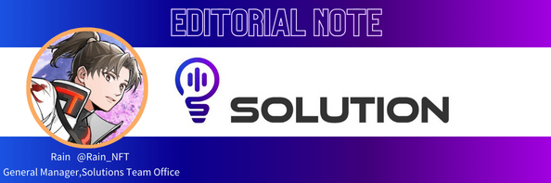
그것은 당신이 단지 작업을 얻는 시점에서 NFT를 얻을 수있는 혁명 일 뿐이며 NFT 자체는 자동 명시 기능이 있습니다!NFT가 얻을 수있는 시간이 곧 올 것입니다!이 가장 강력한 유틸리티 외에도 일본 NFT 박물관에서 그린 300 개 조각은 하나의 아이템의 최고 수준이며 민트는 순간적으로 끝날 수 있으므로 박하의 순간을 목표로하는 것이 좋습니다. .또한 SmartPocket에서는 Pokemy NFT와 같은 특정 NFT의 수는 순위와 관련이 있으므로 순위에 따라 토큰을 얻을 수 있으므로 2 차 분포를 목표로합니다!물론, 민트의 날에, 나는 또한 빠른 푸시 민트와 2 차 분포를 목표로 할 것입니다.\ Japanese.docx

